

**Aquarium manager**

SEMESTRÁLNA PRÁCA

Vypracoval: **Jakub Mišáni**

Študijná skupina: **5ZYI27**

Predmet: **vývoj aplikácií pre mobilné zariadenia**

Cvičiaci: *doc. Ing. Patrik Hrkút, PhD/Ing. Michal Ďuračík, PhD.*

Obsah

1. Popis a analýza 3

1.1. Podobné aplikácie 4

1.1.1. Aquarium log 4

1.1.2. AquaHome 5

1.1.3. AquaticLog 6

2. Návrh 7

3. Popis implementácie 8

3.1. Implementácia pridávania akvárií 8

3.2. Implementácia zoznamov pre položky akvárií 9

3.3. Implementácia pridávania položiek akvária 10

3.4. Implementácia databázy 10

4. Zdroje 11

# Popis a analýza

Aplikácia, ktorú som vytvoril, slúžiť na spravovanie a kontrolu akvárií. V aplikácií je možné pridať nové akvárium s presnými parametrami. Pri pridávaní nového akvária je možné si vybrať názov, zvoliť dátum založenia, objem akvária, jednotky objemu, voliteľný číselný parameter a podrobnejší popis. Taktiež je možné pridať fotku akvária, ktorú je možné priamo z aplikácie odfotiť pomocou zabudovaného fotoaparátu, alebo vybrať fotku z galérie. Pokiaľ fotka nie je zvolená, aplikácia vyberie predvolený obrázok.

Tieto pridané akvária sú potom uložené v zozname a môžeme prezerať ich zadané parametre.

Do týchto akvárií je možné pridávať techniku (napr. akváriový filter, svetlo atď.), ktorá sa v akváriu nachádza a tiež živočíchov, ktoré v tomto akváriu žijú. Pri pridávaní je tiež možné si zvoliť názov, fotku rovnakým princípom, ako pri pridávaní akvárií, dátum inštalácie (alebo vloženia živočícha do akvária) a podrobnejší popis.

K týmto akváriám taktiež môžeme pridávať úlohy, ktoré potrebujeme splniť (napr. čistenie akvária, kŕmenie, čistenie filtra atď.). Tieto úlohy slúžia ako pripomienky. Pri vytváraní si môžeme zvoliť názov, podrobnejší popis a presný čas a dátum, kedy ju potrebujeme vykonať.

Ako posledné je možné pridávať namerané parametre pre kontrolu. Môže to byť napríklad teplota vody, obsah kyslíka vo vode alebo tvrdosť vody. Pri vytváraní je tiež potrebné zvoliť si názov, popis, presný dátum a čas merania, nameraná hodnota a jednotky v ktorých meranie prebiehalo.

Vytvorené akváriá a ich položky je samozrejme možné aj odstrániť.

Aplikácia obsahuje aj kalkulačku, kde je možné si vypočítať potrebný objem vody a spodného substrátu, podľa zadaných rozmerov akvária. Je možné zvoliť šírku, dĺžku, výšku, výšku spodného substrátu, výšku hladiny vody od okraju skla a hrúbku skla. Tiež je možné zvoliť jednotky v ktorých chceme počítať. Následne po zadaní potrebných parametrov sa nám zobrazia výsledné objemy.

Na hlavnej stránke je možné si prezerať všetky vytvorené úlohy, rozdelené podľa dátumu na - úlohy, ktoré je potrebné vykonať dnes, úlohy, ktoré mali byť vykonané, a nasledujúce úlohy.

# Podobné aplikácie

## Aquarium log

Aplikácia podobného charakteru. Medzi rozdiely patrí nemožnosť sledovania parametrov pri akváriách. Táto aplikácia tiež neobsahuje kalkulačku na výpočty a prevody jednotiek. V tejto aplikácií je možné si zvoliť podrobnejšie parametre pri vytváraní a tiež je možné, pri pridávaní fotky k akváriu, túto fotku upraviť. Úlohy v tejto aplikácií sú zobrazované vo forme kalendára. Potreba prihlásenia pomocou Google účtu.

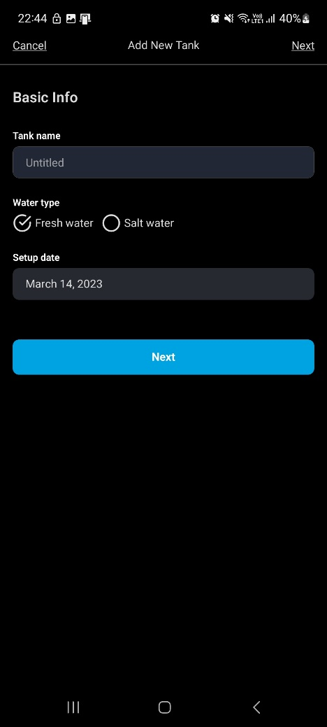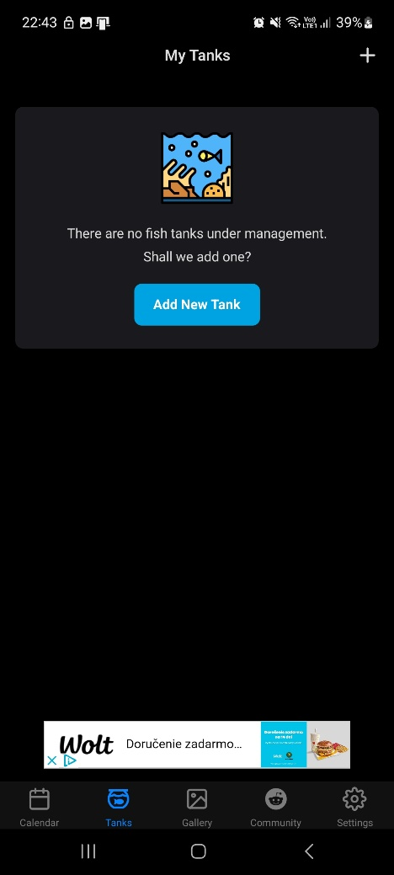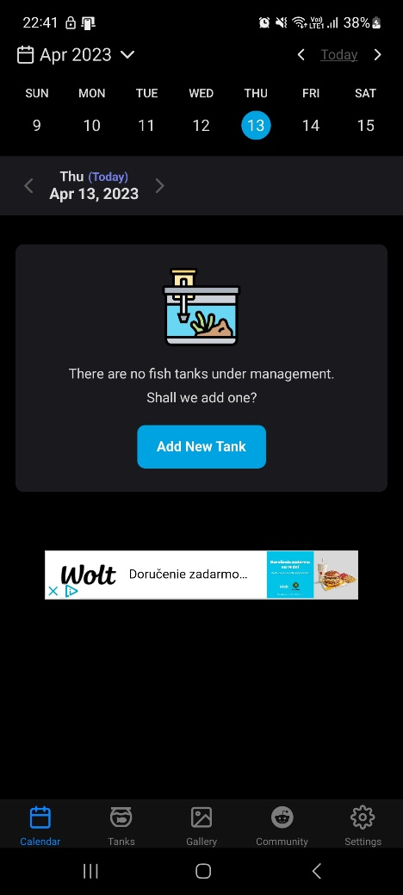

## AquaHome

Ďalšou podobnou aplikáciu je AquaHome. Hlavným rozdielom pri tejto aplikácii je, že pri vkladaní nového akvária si používateľ vyberá z konkrétnych značiek akvárií a tak má možnosť si vybrať konkrétnu značku, ktorú má (možný problém pri akváriách vyrobených na mieru). Rovnako aj pri vkladaní vybavenia je potrebné si zvoliť konkrétnu značku. Aplikácia obsahuje veľkú knižnicu živočíchov a rastlín, kde sú popísané ich vlastnosti a požiadavky na chov. Taktiež neobsahuje kalkulačku na výpočet objemov.

Potreba prihlásenia pomocou Google účtu.

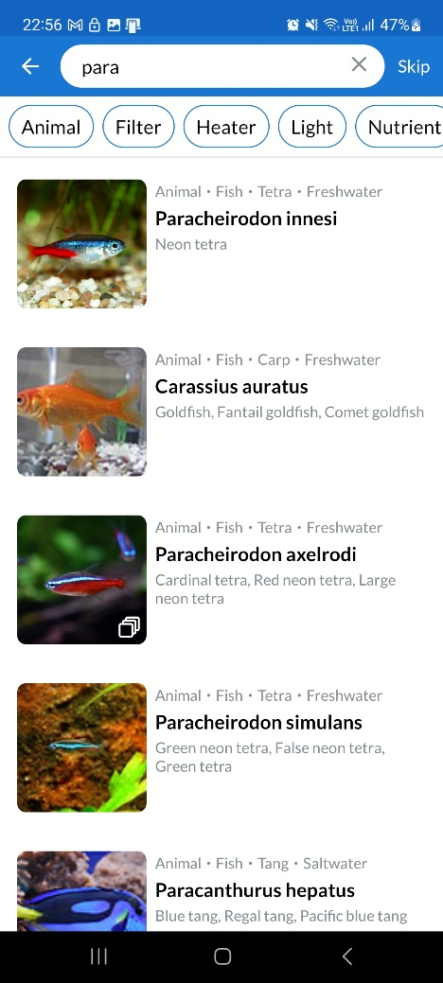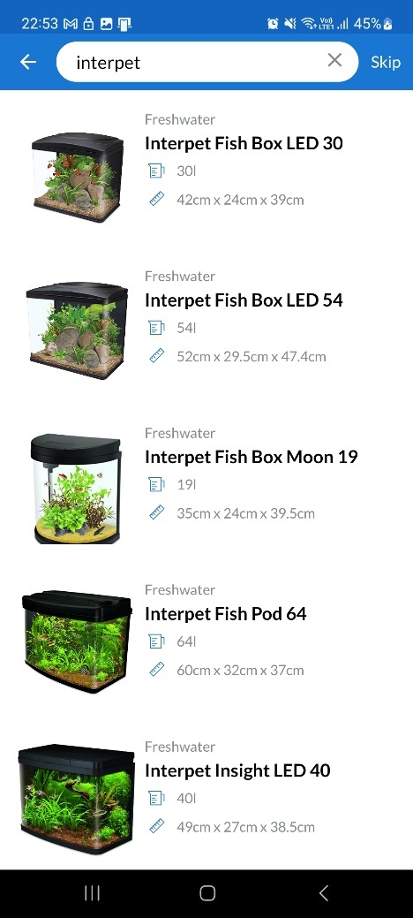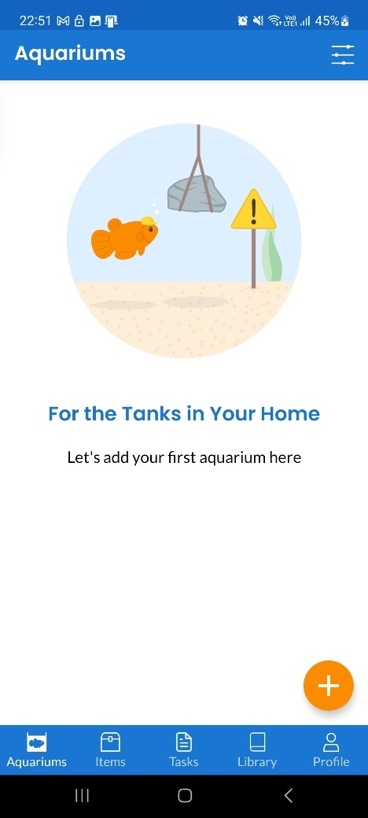

## AquaticLog

Táto aplikácia sa zameriava hlavne na sledovanie parametrov vody. Dizajn aplikácie nie je úplne vydarený a teda moc neohúri. Pri prvom spustení je potrebná registrácia pomocou emailu. Na rozdiel od mojej aplikácie sa parametre akvária nedajú zadať priamo pri vytváraní, ale je potrebné ich doplniť dodatočne po vytvorení. Akvária majú tiež prednastavené polia, kde je možné zadať konkrétne sledované parametre vody.

Taktiež obsahuje veľké databázy produktov, avšak neobsahuje žiadne informácie o týchto produktoch, ale iba recenzie (neprišiel som na to ako sa dajú pridať, ani od koho sú).

V aplikácií je tiež možnosť prezerať novinky od vývojárov a tiež akváriá ostatných požívateľov.

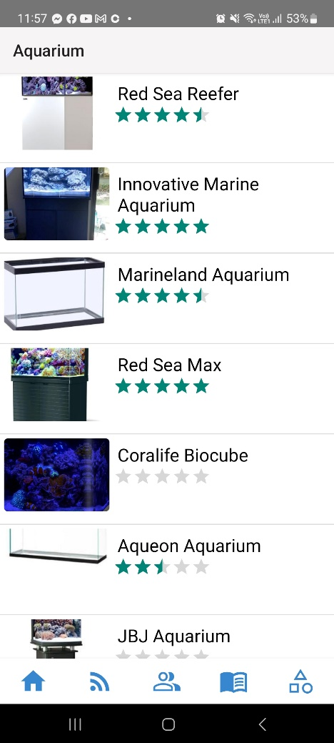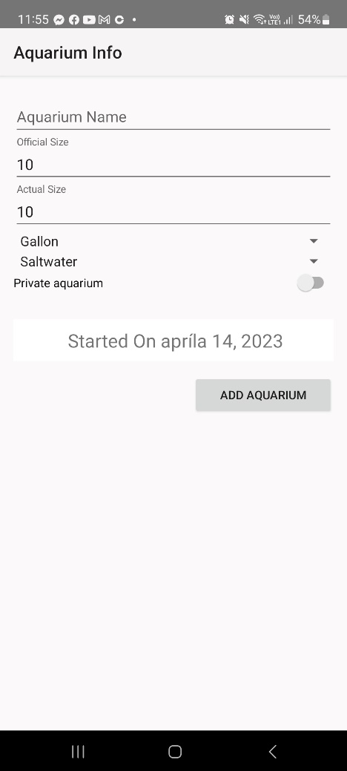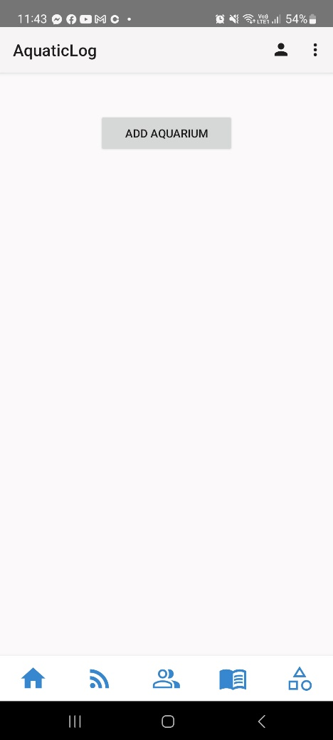

# Návrh

Pri spustení aplikácie sa zobrazí hlavná obrazovka, kde sú zobrazené všetky úlohy, rozdelené podľa dátumov. Sú tu tri tlačidlá – úlohy pre dnešný deň, už vykonané úlohy a nasledujúce úlohy.

Pomocou menu v spodnej časti, sa môžeme posúvať na ďalšie obrazovky. Stredné menu tlačidlo nám zobrazí obrazovku so všetkými akváriami. Pokiaľ nejaké máme, tak sa zobrazia v zozname, ak žiadne nemáme, zobrazí sa hláška na pridanie prvého akvária. Obsahuje tiež tlačidlo na pridanie nového akvária. Pri stlačení tohto tlačidla sa nám zobrazí obrazovka na pridávanie akvária, kde je potrebné vyplniť všetky parametre akvária a uložiť ich. Následne sa toto akvárium zobrazí v zozname. Po kliknutí na akvárium v tomto zozname, sa nám zobrazia parametre, ktoré sme zadali, spolu s tlačidlami na pridávanie zariadení, živočíchov, úloh a meraní. Je tu aj tlačidlo na vymazanie. Po stlačení tlačidla pre zariadenia sa dostaneme do ďalšieho zoznamu, kde sú zobrazené všetky zariadenia pre toto akvárium. Pokiaľ sme žiadne zariadenia nepridali, zobrazí sa hláška pre pridanie prvého zariadenia. To môžeme vykonať pomocou ďalšieho tlačidla. Po stlačení tohto tlačidla sa zobrazí obrazovka, kde je potrebné zvoliť parametre a zariadenia uložiť. Následne sa toto zariadenie zobrazí v zozname. Pridávanie živočíchov, úloh a meraní funguje na rovnakom princípe.

Posledná menu položka slúži pre zobrazenie kalkulačky. Tu je potrebné podľa obrázka vo vrchnej časti vyplniť potrebné textové polia. Pre zobrazenie výsledku je minimálne potrebné vyplniť šírku akvária, dĺžku a výšku, inak sa nám ako výsledok zobrazí nula. Je tu aj možnosť si vybrať jednotky, v ktorých chceme počítať. Zmena jednotiek spôsobí okamžité prepočítanie výsledku.

Diagram navigácie v aplikácií:

Obrázok, na ktorom je snímka obrazovky, text, diagram, softvér

Automaticky generovaný popis

# Popis implementácie

Aplikácia sa skladá z jednej hlavnej aktivity a 9 fragmentov. Layout tejto aktivity obsahuje *FragmentContainerView,* kde sa za pomoci navigácie menia fragmenty. Aktivita tiež obsahuje menu v spodnej časti. Menu obsahuje tri položky.

Prvá položka je hlavná obrazovka – nástenka – kde sa dajú prehliadať všetky úlohy. Sú tu tri tlačidlá na zvolenie úloh podľa dátumu. Po stlačení jedného z tlačidiel, sa presunieme na fragment, ktorý zobrazuje zoznam všetkých úloh v *RecyclerView.*

Druhá položka je zoznam všetkých akvárií. Tento fragment taktiež obsahuje *RecyclerView* a tlačidlo na pridávanie nových akvárií. Každá položka tohto zoznamu má vytvorený layout, na ktorom sa zobrazuje názov akvária, dátum založenia a obrázok akvária. Po stlačení položky tohto zoznamu sa dostaneme na fragment, ktorý zobrazuje vlastnosti vybraného akvária spolu s tlačidlami na pridanie zariadenia, živočícha, úloha alebo merania.

Tretia položka zobrazuje fragment s kalkulačkou. Tento fragment obsahuje tiež *view model*, ktorý uchováva zadávané hodnoty a zabezpečuje počítanie objemov. Obsahuje vlastnosti pre všetky rozmery a metódy na vypočítanie objemu vody, objemu akvária a objemu substrátu, podľa týchto rozmerov. Taktiež obsahuje konštanty na prevody medzi jednotkami. Všetky textové polia kalkulačky majú nastavený *TextWatcher* pre zmenu niektorej z hodnôt. Ten následne pri zmene hodnoty automaticky prepočíta výsledné objemy. Kalkulačka obsahuje aj tlačidlo na vyčistenie všetkých textových polí a výsledkov.

## Implementácia pridávania akvárií

Akvárium je možné pridať pomocou tlačidla s plus znakom na fragmente so zoznamom všetkých akvárií. Po stlačení tohoto tlačidla sa zobrazí fragment na pridávanie nových akvárií. Ten obsahuje textové polia na vyplnenie vlastností. Vo vrchnej časti je možnosť vložiť fotku. Sú tu dve tlačidlá, prvé tlačidlo je priame vytvorenie fotky pomocou fotoaparátu. Po stlačení tohto tlačidla si vytvorí dočasný súbor pre fotku a s týmto súborom sa vytvorí *Intent* pre fotoaparát. Následne je zavolaný zadefinovaný *ActivityResultLauncher* s týmto intentom. Z tohto obrázku je potom vytvorený *Bitmap*, ktorý je uložený ako pole bytov.

Obrázok, na ktorom je text, snímka obrazovky, písmo

Automaticky generovaný popis

Druhé tlačidlo je tlačidlo na vybratie fotky z galérie. Toto funguje na rovnakom princípe ako som popísal vyššie.

Obrázok, na ktorom je text, snímka obrazovky, písmo

Automaticky generovaný popis

Následne po zvolení všetkých potrebných vlastností a po kliknutí na tlačidlo pre uloženie sa vytvorí nové akvárium.

Tento fragment obsahuje *view mode AquariumsViewModel*. Tento *view model* obsahuje zoznam všetkých akvárií. Jedno akvárium je reprezentovaná pomocou data triedy *AqariumItem,* ktorá uchováva všetky vlastnosti, ktoré sme zadali. Táto trieda taktiež obsahuje aj zoznamy pre zariadenia, živočíchov, úlohy a merania, ktoré maju taktiež vlastné data triedy. Sú to triedy *Item, Task a Measurement.* Tieto triedy tiež obsahujú všetky potrebné vlastnosti.

## Implementácia zoznamov pre položky akvárií

Na fragmente pre vlastnosti akvária sa taktiež nachádzajú 4 tlačidlá. Po stlačení ktoréhokoľvek z nich sa dostaneme na rovnaký fragment, ktorý obsahuje *RecyclerView,* kde sa zobrazujú položky. Podľa toho, ktoré tlačidlo stlačíme tak sa nastaví *adapter,* ktorý potom pomocou zoznamu položiek prevzatého z view modelu *AquariumsViewModel,* zobrazuje položky. Sú tu 4 adaptéry – *AquariumItemAdapter* pre zobrazovanie zariadení a živočíchov, *AquariumTaskAdapter* pre zobrazovanie úloh, *AquariumMeasurementAdapter* pre zobrazovanie meraní a *AquariumsAdapter* pre zobrazovanie samotných akvárií. Pri premiestňovaní z fragmentu pre vlastnosti akvária na fragment so zoznamom položiek sa posiela argument podľa stlačeného tlačidla a podľa tohto argumentu sa nastaví požadovaný adaptér. V týchto adaptéroch sa taktiež nastavujú všetky vlastnosti pre layout samotnej položky zoznamu.

Obrázok, na ktorom je text, snímka obrazovky, písmo

Automaticky generovaný popis

## Implementácia pridávania položiek akvária

Z fragmentu pre zobrazenie všetkých položiek je možné sa pomocou tlačidla pre pridanie novej položky presunúť na fragment pre pridávanie. Tu sú tri fragmenty, podľa toho na ktorej položke sa nachádzame. Pre pridávanie zariadenia a živočícha sa zdieľa jeden fragment, na ktorom je možné si vybrať meno a taktiež fotku, rovnakým princípom, ako som popísal vyššie. Po uložení tohto výberu sa vo view modeli položka pridá do zoznamu zariadení alebo živočíchov pre konkrétne akvárium, ktoré je sem poslané ako argument cez navigáciu (index do zoznamu akvárií). Pre pridávanie úloh je samostatný fragment, ktorý obsahuje možnosť vybrať si konkrétny čas. Taktiež sa uloží do view modelu rovnakým princípom. Ako posledný je fragment pre pridávanie meraní, ktorý obsahuje pole, kde je možné zadať nameranú hodnotu. Taktiež sa ukladá do view modelu.

## Implementácia databázy

Aplikácia tiež obsahuje aj databázu, kde sa ukladajú všetky akvária, aj so všetkými položkami, aby bolo možné ich zachovať aj po vypnutí aplikácie. Zo všetkých vyššie popísaných data tried sú vytvorené tabuľky.

Obrázok, na ktorom je text, snímka obrazovky, softvér, písmo

Automaticky generovaný popis

Pre každú tabuľku sú tiež vytvorené *Dao* triedy.

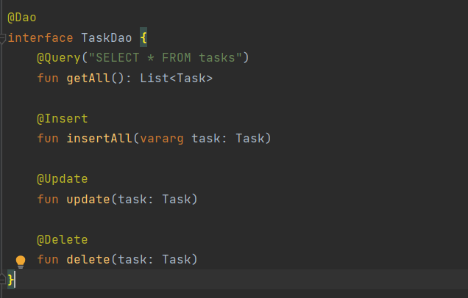

A na koniec je vytvorené samotná databáza *Database* so všetkými *Dao* triedami. Obsahuje metódu *getInstance* pre získanie inštancie databázy.

Akvária a položky sa vkladajú do databázy spolu s vkladaním do zoznamov v *AquariumsViewModel,* pri vytváraní položiek a akvárií.

Mazanie položiek prebieha na rovnakom mieste, ako vyberanie zo zoznamu vo view modeli.

Načítanie prebieha pri zapnutí aplikácie v *DashboardFragment,* ktorý taktiež zdieľa  *AquariumsViewModel.* Tento fragment obsahuje metódu *initFromDatabase,* ktorá načíta všetky akvária a položky z databázy a načítané položky priradí prislúchajúcim akváriám.Po načítaní všetkých položiek z databázy sa tento view model naplní a všetky pridané akvária sú znovu dostupné.

# Zdroje

<https://stackoverflow.com/questions/2055509/how-to-create-a-date-and-time-picker-in-android>

<https://www.baeldung.com/kotlin/dates>

<https://www.geeksforgeeks.org/how-to-resize-a-bitmap-in-android/>

<https://stackoverflow.com/questions/6341776/how-to-save-bitmap-in-database>

[Aquarium-equipment-needed-nov13-18-870x584.jpg.webp (870×584) (homestratosphere.com)](https://www.homestratosphere.com/wp-content/uploads/2018/11/Aquarium-equipment-needed-nov13-18-870x584.jpg.webp)

[Red Fish PNG Clip Art - Best WEB Clipart (clipartpng.com)](https://clipartpng.com/?3021,red-fish-png-clip-art)

[No PNG Transparent Background, Free Download #23492 - FreeIconsPNG](https://www.freeiconspng.com/img/23492)